**ALKANA**

1. **Pendahuluan**

Alkana (juga disebut dengan parafin) adalah senyawa kimia hidrokarbon alifatik yang hanya memiliki ikatan tunggal (jenuh). Alkana termasuk senyawa alifatik. Dengan kata lain, alkana adalah sebuah rantai karbon panjang dengan ikatan-ikatan tunggal. Rumus umum untuk alkana adalah CnH2n+2. Alkana yang paling sederhana adalah metana dengan rumus CH4. Tidak ada batasan berapa karbon yang dapat terikat pada senyawa alkana. Beberapa jenis minyak dan lilin adalah contoh alkana dengan atom jumlah atom karbon yang besar, bisa lebih dari 10 atom karbon.

Setiap atom karbon mempunyai 4 ikatan (baik ikatan C-H atau ikatan C-C), dan setiap atom hidrogen mesti berikatan dengan atom karbon (ikatan H-C). Sebuah kumpulan dari atom karbon yang terangkai disebut juga dengan rumus kerangka. Secara umum, jumlah atom karbon digunakan untuk mengukur berapa besar ukuran alkana tersebut (contohnya: C2-alkana).

Gugus alkil, biasanya disingkat dengan simbol R, adalah gugus fungsional yang terdiri dari ikatan karbon tunggal dan atom hidrogen, contohnya adalah metil atau gugus etil. Alkana bersifat tidak terlalu reaktif dan mempunyai aktivitas biologi sedikit.

1. **Klasifikasi struktur senyawa hidrokarbon**

Hidorkarbon tersaturasi dapat memiliki struktur berupa:

1. Rantai lurus (rumus umum CnH2n+2): struktur hidrokarbon ini memiliki kerangka karbon membentuk rantai lurus tanpa ada cabang.
2. Rantai bercabang (rumus umum CnH2n+2, n > 3): struktur hidrokarbon ini memiliki kerangka karbon utamanya yang bercabang
3. Rantai siklik (rumus umum CnH2n, n > 2), struktur hidrokarbon ini memiliki ujung-ujung kerangka karbon yang bertemu satu sama lain sehingga membentuk suatu siklus.

Menurut definisi dari IUPAC, golongan pertama dan kedua di atas dinamakan alkana, sedangkan golongan yang ketiga disebut dengan sikloalkana. Hidrokarbon tersaturasi juga dapat membentuk gabungan dari ketiga jenis rantai diatas, misalnya molekul hidrokarbon linear dengan struktur siklik sebagai cabang. Senyawa seperti ini masih disebut dengan alkana (walaupun tidak sesuai rumus umum), sepanjang tetap berupa asiklik.

1. **Keisomeran**

Alkana dengan 3 atom karbon atau lebih dapat disusun dengan banyak macam cara, membentuk isomer struktur yang berbeda-beda. Sebuah isomer, sebagai sebuah bagian, mirip dengan anagram kimia, tetapi berbeda dengan anagram, isomer dapat berisi jumlah komponen dan atom yang berbeda-beda, sehingga sebuah senyawa kimia dapat disusun berbeda-beda strukturnya membentuk kombinasi dan permutasi yang beraneka ragam. Isomer paling sederhana dari sebuah alkana adalah ketika atom karbonnya terpasang pada rantai tunggal tanpa ada cabang. Isomer ini disebut dengan *n*-isomer (*n* untuk "normal", penulisannya kadang-kadang tidak dibutuhkan). Meskipun begitu, rantai karbon dapat juga bercabang di banyak posisi. Kemungkinan jumlah isomer akan meningkat tajam ketika jumlah atom karbonnya semakin besar. Contohnya:

* C1: tidak memiliki isomer: metana
* C2: tidak memiliki isomer: etana
* C3: tidak memiliki isomer: propana
* C4: 2 isomer: *n*-butana, dan isobutana
* C5: 3 isomer: pentana, isopentana, neopentana
* C6: 5 isomer: *n*-heksana, 2-metilpentana, 3-metilpentana, 2,3-dimetilbutana, dan 2,2-dimetilbutana
* C12: 355 isomer
* C32: 27.711.253.769 isomer
* C60: 22.158.734.535.770.411.074.184 isomer, banyak di antaranya tidak stabil.

1. **Tata nama**
   1. ***Tatanama IUPAC***

Tata nama IUPAC untuk alkana didasarkan dari identifikasi rantai hidrokarbon. Rantai hidrokarbon tersaturasi, tidak bercabang maka dinamai sistematis dengan akhiran "-ana".

1. *Rantai karbon lurus*

Alkana rantai karbon lurus biasanya dikenali dengan awalan *n*- (singkatan dari normal) ketika tidak ada isomer. Meskipun tidak diwajibkan, tetapi penamaan ini penting karena alkana rantai lurus dan rantai bercabang memiliki sifat yang berbeda. Misalnya *n*-heksana atau 2- atau 3-metilpentana.

Anggota dari rantai lurus ini adalah:

* Metana, CH4 - 1 karbon dan 4 hidrogen
* Etana, C2H6 - 2 karbon dan 6 hidrogen
* Propana, C3H8 - 3 karbon dan 8 hidrogen
* Butana, C4H10 - 4 karbon dan 10 hidrogen
* Pentana, C5H12 - 5 karbon dan 12 hidrogen
* Heksana, C6H14 - 6 karbon dan 14 hidrogen
* Heptana, C7H16 - 7 karbon dan 16 hidrogen
* Oktana, C8H18 - 8 karbon dan 18 hidrogen
* Nonana, C9H20 - 9 karbon dan 20 hidrogen
* Dekana, C10H - 10 karbon dan 22 hidrogen

Mulai dengan jumlah karbon mulai dari lima diberi nama dengan imbuhan jumlah yang ditentukan IUPAC diakhiri dengan -*ana*. Contohnya antara lain adalah pent*ana*, heks*ana*, hept*ana*, dan okt*ana*.

1. *Rantai karbon bercabang*

Untuk memberi nama alkana dengan rantai bercabang digunakan langkah-langkah berikut:

* Cari rantai atom karbon terpanjang yang memiliki cabang yang terbanyak
* Beri nomor pada rantai tersebut, dimulai dari ujung yang terdekat dengan cabang
* Beri nama pada cabang-cabangnya

Nama alkana dimulai dengan nomor letak cabang, nama cabang, dan nama rantai utama. Contohnya adalah 2,2,4-trimetilpentana yang disebut juga isooktana. Rantai terpanjangnya adalah pentana, dengan tiga buah cabang metil (trimetil) pada karbon nomor 2, 2, dan 4.

1. *Alkana siklik*

Sikloalkana adalah hidrokarbon jenuh yang seperti alkana, tetapi rantai karbonnya membentuk cincin. Sikloalkana sederhana mempunyai awalan "siklo-" untuk membendakannya dari alkana. Penamaan sikloalkana dilihat dari berapa banyak atom karbon yang dimiliki, misalnya siklopentana (C5H10) adalah sikloalkana dengan 5 atom karbon seperti pentana (C5H12), hanya saja pada siklopentana kelima atom karbonnya membentuk cincin. Hal yang sama berlaku untuk propana dan siklopropana, butana dan siklobutana, dan lain-lain. Sikloalkana tersubstitusi dinamai mirip dengan alkana tersubstitusi – nama cincin sikloalkananya tetap ada, dan substituennya dinamai sesuai dengan posisi mereka pada cincin tersebut, pemberian nomornya mengikuti aturan Cahn-Ingold-Prelog (prioritas tertinggi dimiliki oleh gugus dengan nomor atom tertinggi).

* 1. ***Nama-nama trivial***

Nama trivial (non-IUPAC) dari alkana adalah "parafin." Nama trivial dari senyawa-senyawa ini biasanya diambil dari artefak-artefak sejarah. Nama trivial digunakan sebelum ada nama sistematik, dan sampai saat ini masih digunakan karena penggunaannya familier di industri. Dapat hampir dipastikan kalau nama parafin diambil dari industri petrokimia. Alkana rantai bercabang disebut isoparafin. Penggunaan kata "paraffin" untuk sebutan secara umum dan seringkali tidak membedakan antara senyawa murni dan campuran isomer dengan rumus kimia yang sama.

Beberapa nama ini dipertahankan oleh IUPAC

* Isobutana untuk 2-metilpropana
* Isopentana untuk 2-metilbutana
* Isooktana untuk 2,2,4-trimetilpentana
* Neopentana untuk 2,2-dimetilpropana

1. **Sifat fisik alkana**

Semua senyawa-senyawa alkana tidak memiliki warna. Alkana dengan massa molekul relatif yang terendah umumnya berupa gas, sedangkan alkana dengan massa molekul sedang memiliki wujud cair, dan alkana rantai panjang dengan massa molekul yang tinggi umumnya berwujud lilin padat. Beberapa sifat fisik senyawa alkana dapat dilihat pada Tabel 1.

* 1. ***Titik didih***

Senyawa-senyawa alkana satu sama lain mengalami gaya van der Waals. Setidaknya terdapat dua faktor yang mempengaruhi kekuatan gaya van der Waals pada senyawa alkana, antara lain:

* Jumlah elektron yang berada disekeliling molekul yang mana jumlah elektron ini akan meningkat dengan semakin besarnya massa molekul.
* Luas permukaan area molekul.

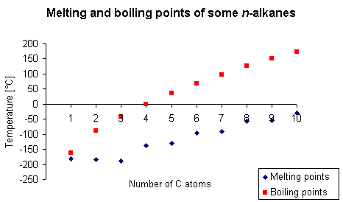

Gambar 1. Kenaikan titik didih/titik leleh *n*-alkana terhadap pertambahan panjang rantai karbon

Pada kondisi standar, molekul-molekul alkana dari CH4 hingga C4H10 akan berwujud gas, molelkul C5H12 hingga C17H36 berwujud cair, dan molekul C18H38 dan seterusnya akan berwujud padat. Secara umum, penambahan satu atom karbon akan mengakibatkan kenaikan titik didih hingga 20-30oC. Aturan ini hanya berlaku bagi senyawa-senyawa alkana homolog yang berantai lurus.

Alkana rantai lurus akan memiliki titik didih yang lebih tinggi dibandingkan dengan alkana rantai bercabang. Hal ini terjadi akibat lebih besar luas permukaan alkana rantai lurus dibandingkan dengan alkana rantai bercabang sehingga memperbesar interaksi gaya van der Waals pada molekul yang bersebelahan. Misalnya senyawa isobutana (2-metilpropana) memiliki titik didih yang lebih rendah (td = -12oC) dibandingkan dengan senyawa *n*-butana (0oC). Contoh lain, senyawa 2,2-dimetilbutana memiliki titik didih yang lebih rendah (50oC) dibandingkan dengan 2,3-dimetilbutana (58oC). Di sisi lain, senyawa sikloalkana memiliki titik didih yang lebih tinggi dibandingkan dengan bentuk liniernya karena memiliki interaksi van der Waals yang lebih efektif.

* 1. **Titik leleh**

Titik leleh senyawa alkana memiliki kecenderungan yang sama dengan titik didih dengan dengan alasan yang sama (efektivitas gaya van der Waals) dimana semakin panjang rantai karbonnya, semakin tinggi titik lelehnya. Salah satu yang membedakan dari kedua sifat fisik ini adalah proses pelelehan senyawa biasanya membutuhkan energi yang lebih besar dengan proses pendidihan. Akibatnya, senyawa-senyawa yang tersusun kokoh pada keadaan padat biasanya membutuhkan energi yang tinggi untuk diputuskan. Hal ini dapat dilihat dari perbedaan titik leleh pada rantai karbon dengan jumlah karbon ganjil dan genap. Rantai karbon dengan jumlah karbon umumnya tersusun dengan leboh baik dalam keadaan padat dibandingkan dengan rantai karbon dengan jumlah ganjil yang kurang tersusun dengan baik pada wujud padat sehingga membutuhkan energi yang lebih besar.

Tabel 1. Sifat fisik beberapa senyawa golongan alkana

|  |  |  |  |  |
| --- | --- | --- | --- | --- |
| Alkana | Rumus | Titik  didih [°C] | Titik  leleh [°C] | Kerapatan  [g/cm3] (pada 20oC) |
| Metana | CH4 | -162 | −182 | 0.000656 (gas) |
| Etana | C2H6 | −89 | −183 | 0.00126 (gas) |
| Propana | C3H8 | −42 | −188 | 0.00201 (gas) |
| Butana | C4H10 | 0 | −138 | 0.00248 (gas) |
| Pentana | C5H12 | 36 | −130 | 0.626 (cair) |
| Heksana | C6H14 | 69 | −95 | 0.659 (cair) |
| Heptana | C7H16 | 98 | −91 | 0.684 (cair) |
| Oktana | C8H18 | 126 | −57 | 0.703 (cair) |
| Nonana | C9H20 | 151 | −54 | 0.718 (cair) |
| Dekana | C10H22 | 174 | −30 | 0.730 (cair) |
| Undekana | C11H24 | 196 | −26 | 0.740 (cair) |
| Dodekana | C12H26 | 216 | −10 | 0.749 (cair) |
| Pentadekana | C15H32 | 270 | 9.95 | 0.769 (cair) |
| Heksadekana | C16H34 | 287 | 18 | 0.773 (cair) |
| Heptadekana | C17H36 | 303 | 21.97 | 0.777 (cair) |
| Ikosana | C20H42 | 343 | 37 | padat |
| Triakontana | C30H62 | 450 | 66 | padat |
| Tetrakontana | C40H82 | 525 | 82 | padat |
| Pentakontana | C50H102 | 575 | 91 | padat |
| Heksakontana | C60H122 | 625 | 100 | padat |

Titik leleh alkana bercabang dapat lebih tinggi atau lebih rendah dibandingkan dengan alkana rantai lurusnya. Hal ini juga sangat bergantung pada rapat tidaknya susunan antar molekul pada wujud padat senyawanya. Salah satu contoh yang bisa dilihat adalah pada senyawa-senyawa isoalkana (isomer 2-metil) dimana senyawa-senyawa isoalkana biasanya memiliki titik didih yang lebih tinggi dibandingkan dengan bentuk rantai lurusnya.

* 1. **Konduktivitas dan kelarutan**

Alkana tidak dapat menghantarkan listrik dan tidak juga dapat terpolarisasi oleh medan listrik. Senyawa-senyawa alkana merupakan senyawa yang bersifat hidrofobik (takut air). Selain itu, senyawa-senyawa alkana juga tidak membentuk ikatan hidrogen atau interaksi dipol-dipol sehingga tidak larut dalam pelarut-pelarut polar.

Senyawa-senyawa alkana umumnya dapat larut dengan baik pada pelarut nonpolar (lipofilik) bahkan dalam beberapa senyawa, dapat larut dalam berbagai proporsi. Kerapatan alkana biasanya akanmeningkat seiring dengan meningkatnya jumlah karbon pada rantai karbonnya, namun, tetap lebih rendah dibandingkan dengan air sehingga akan tetap mengapung jika dicampur dengan air.

1. **Sifat-sifat kimia**

Secara umum, alkana adalah senyawa yang reaktivitasnya rendah, karena ikatan C antar atomnya relatif stabil dan tidak mudah dipisahkan. Tidak seperti kebanyakan senyawa organik lainnya, senyawa ini tidak memiliki gugus fungsional.

Senyawa alkana bereaksi sangat lemah dengan senyawa polar atau senyawa ion lainnya. Konstanta disosiasi asam (*p*Ka) dari semua alkana nilainya diatas 60, yang berarti sulit untuk bereaksi dengan asam maupun basa. Pada minyak bumi, molekul-molekul alkana yang terkandung di dalamnya tidak mengalami perubahan sifat sama sekali selama jutaan tahun.

* 1. ***Reaksi dengan oksigen (reaksi pembakaran)***

Semua alkana dapat bereaksi dengan oksigen pada reaksi pembakaran, meskipun pada alkana-alkana suku tinggi reaksi akan semakin sulit untuk dilakukan seiring dengan jumlah atom karbon yang bertambah. Rumus umum pembakaran adalah:

CnH2n+2 + (1,5n+0.5) O2 → (n+1) H2O + n CO2

Ketika jumlah oksigen tidak cukup banyak, maka dapat juga membentuk karbon monoksida atau bahkan karbon, seperti pada reaksi berikut ini:

CnH(2n+2) + n O2 → (n+1) H2O + n CO

CnH2n+2 + (0,5n + 0,5) O2 → (n + 1) H2O + n C

Contoh reaksi, metana:

2 CH4 + 3 O2 → 2 CO + 4 H2O

CH4 + 1.5 O2 → CO + 2 H2O

* 1. ***Reaksi dengan halogen***

Reaksi antara alkana dengan halogen disebut dengan reaksi *halogenasi radikal bebas*. Atom hidrogen pada alkana akan secara bertahap digantikan oleh atom-atom halogen. Radikal bebas adalah intermediet reaktif yang ikut berpartisipasi dalam reaksi, biasanya menjadi campuran pada produk. Reaksi halogenasi merupakan reaksi eksotermik dan dapat menimbulkan ledakan.

Reaksi ini sangat penting pada industri untuk menghalogenasi hidrokarbon. Ada 3 tahap reaksi yang terjadi pada reaksi halogenasi radikal bebas diantaranya:

1. *Tahap inisiasi*: radikal halogen terbentuk melalui homolisis. Biasanya, diperlukan energi dalam bentuk panas atau cahaya.
2. *Tahap propagasi*: radikal halogen akan mengabstrak hidrogen dari alkana untuk membentuk radikal alkil.
3. *Tahap terminasi*: tahap dimana dua radikal-radikal bergabung membentuk molekul netral.

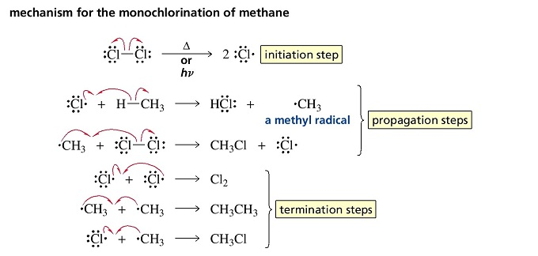

Gambar 2. Tahapan reaksi halogenasi alkana (metana)

Hasil eksperimen menunjukkan bahwa semua reaksi halogenasi bisa menghasilkan semua campuran isomer yang berarti mengindikasikan atom hidrogen rentan terhadap reaksi. Atom hidrogen sekunder dan tersier biasanya akan tergantikan karena stablitas radikal bebas sekunder dan tersier lebih baik. Contoh dapat dilihat pada monobrominasi propana:

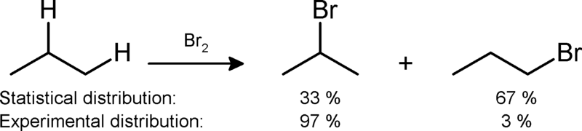

Gambar 3. Reaksi monobrominasi propana

* 1. ***Isomerisasi dan reformasi***

Isomerisasi dan reformasi ada proses pemanasan yang mengubah bentuk alkana rantai lurus dengan adanya katalis platinum. Pada isomerisasi, alkana rantai lurus menjadi alkana rantai bercabang. Pada reformasi, alkana rantai lurus berubah menjadi sikloalkana atau hidrokarbon aromatik, dengan hidrogen sebagai produk sampingan. Kedua proses ini akan meningkatkan bilangan oktan pada senyawa yang dihasilkan.

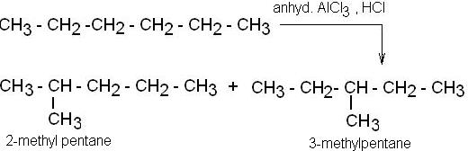

Gambar 4. Reaksi isomerisasi alkana dengan menggunakan asam Lewis

* 1. ***Cracking (Perengkahan)***

Reaksiperengkahanmerupakan reaksi memecah molekul besar menjadi molekul-molekul yang lebih kecil. Reaksi perengkahan dapat dilakukan dengan metode pemanasan atau dengan katalis. Metode perengkahan dengan pemanasan akan melibatkan mekanisme homolitik dengan pembentukan radikal bebas. Metode perengkahan dengan bantuan katalis biasanya melibatkan katalis asam, prosesnya akan menyebabkan pemecahan ikatan heterolitik dengan menghasilkan ion yang muatannya berbeda. Ion yang dihasilkan biasanya berupa karbokation dan anion hidrida yang tidak stabil.

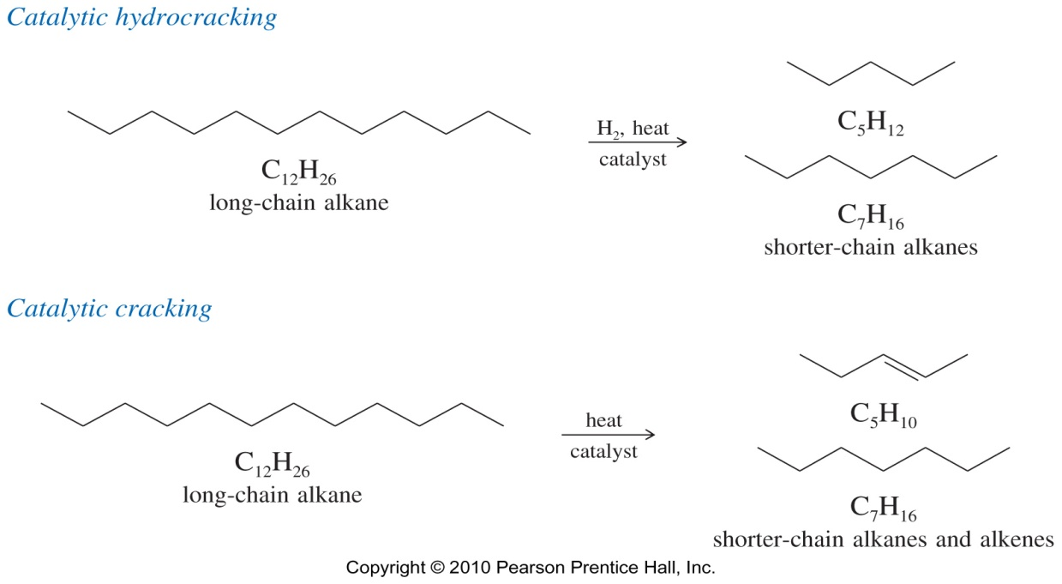

Gambar 5. Reaksi rengkah dan hidrorengkah pada alkana

* 1. ***Reaksi lainnya***

Alkana akan bereaksi dengan uap dengan bantuan katalis berupa nikel. Alkana juga dapat direaksikan melalui proses klorosulfonasi dan nitrasi meskipun membutuhkan kondisi khusus. Fermentasi alkana menjadi asam karboksilat juga dapat dilakukan dengan beberapa teknik khusus. Pada Reaksi Reed, sulfur dioksida, klorin dan cahaya mengubah hidrokarbon menjadi sulfonil klorida. Abstraksi nukleofilik dapat digunakan untuk memisahkan alkana dari logam. Gugus alkil daris sebuah senyawa dapat dipindahkan ke senyawa lainnya dengan reaksi transmetalasi.

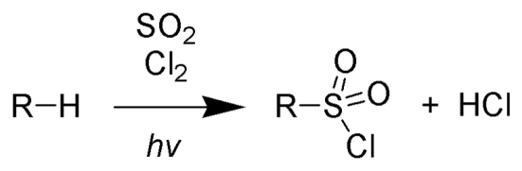

Gambar 6. Reaksi Reed pada senyawa alkana

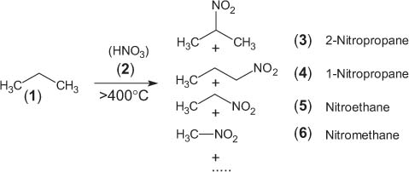

Gambar 7. Salah satu contoh reaksi nitrasi pada senyawa alkana

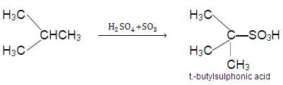

Gambar 8. Reaksi klorosulfonasi pada senyawa alkana

1. **Keberadaan senyawa-senyawa alkana di alam**
   1. ***Alkana pada alam semesta***

Alkana adalah senyawa yang terdapat pada sebagian kecil dari atmosfer beberapa planet seperti Yupiter (0.1% metana, 0.0002% etana), Saturnus (0.2% metana, 0.0005% etana), Uranus (1.99% metana, 0.00025% etana) dan Neptunus (1.5% metana, 1.5 ppm etana). Titan (1.6% metana), salah satu satelit dari Saturnus, telah diteliti oleh Huygens bahwa atmosfer Titan menurunkan hujan metana secara periodik ke permukaan bulan itu. Di Titan juga diketahui terdapat sebuah gunung yang menyemburkan gas metana, dan semburan gunung ini menyebabkan banyaknya metana pada atmosfer Titan. Selain itu, ditemukan oleh radar Cassini, terlihat juga ada beberapa danau metana/etana di kawasan kutub utara dari Titan. Metana dan etana juga diketahui terdapat pada bagian ekor dari komet Hyakutake. Analisis kimia menunjukkan bahwa kelimpahan etana dan metana hampir sama banyak, dan hal itu menunjukkan bahwa es metana dan etana ini terbentuk di antara ruang antar bintang.

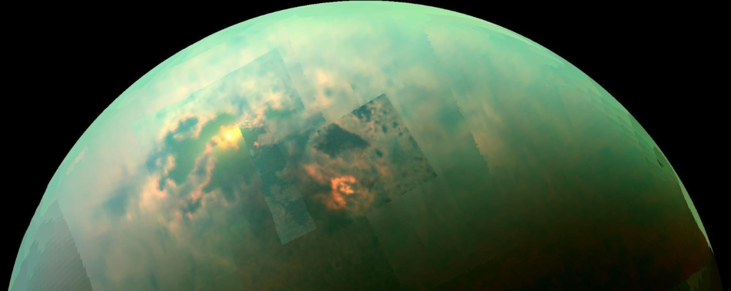

Gambar 9. Pantulan cahaya matahari yang menunjukkan adanya danau/lautan metana di permukaan Titan

* 1. ***Alkana pada kulit bumi***

Gas metana (sekitar 0.0001% atau 1 ppm) ada di atmosfer bumi, diproduksi oleh organisme seperti Archaea dan juga ditemukan pada kotoran sapi. Sumber alkana yang paling penting adalah pada gas alam dan minyak bumi. Gas alam mengandung metana dan etana, dengan sedikit propana dan butana, sedangkan minyak bumi adalah campuran dari alkana cair dan hidrokarbon lainnya. Hidrokarbon ini terbentuk dari jasad renik dan tanaman (zooplankton dan fitoplankton) yang mati, kemudian terkubur di lautan, tertutup oleh sedimentasi, dan berubah setelah terkena panas dan tekanan tinggi selama jutaan tahun. Gas alam terbentuk dari reaksi di bawah ini:

C6H12O6 → 3CH4 + 3CO2

Alkana yang berwujud padat dikenal sebagai tar. Tar terbentuk ketika senyawa alkana lain yang lebih ringan menguap dari deposit/sumber hidrokarbon. Salah satu deposit alkana padat alam terbesar di dunia adalah danau aspal yang dikenal dengan nama Danau Pitch di Trinidad dan Tobago. Metana juga terdapat pada biogas yang diproduksi oleh hewan ternak. Biogas ini dapat menjadi sumber energi terbaharui di kemudian hari.

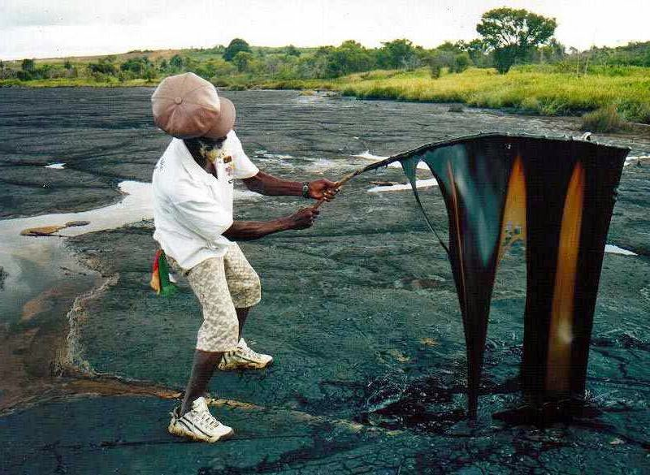

Gambar 10. Aspal pada Danau Pitch di Trinidad dan Tobago

Alkana hampir tidak dapat bercampur dengan air, jadi kandungannya dalam air laut bisa dikatakan amat sedikit. Meski begitu, pada tekanan yang tinggi dan suhu rendah (seperti di dasar laut), metana dapat mengkristal dengan air untuk membentuk padatan metana hidrat. Meskipun saat ini padatan ini masih belum bisa dieksploitasi secara komersial, tetapi energi pembakaran yang dihasilkan diperkirakan cukup besar. Maka dari itu, metana yang diekstraksi dari metana hidrat dapat dianggap sebagai bahan bakar masa depan.

* 1. ***Alkana pada organisme***

1. *Bakteri dan Archaea*

Beberapa jenis archaea, misalnya metanogen, memproduksi metana dalam jumlah besar ketika memetabolisme karbon dioksida atau senyawa organik lainnya. Energi dilepas ketika pengoksidasian hidrogen:

CO2 + 4H2 → CH4 + 2H2O

1. *Jamur dan tumbuhan*

Senyawa-senyawa alkana, dalam beberapa kasus, dapat ditemukan pada beberapa jamur dan tumbuhan. Beberapa spesies ragi seperti *Candida tropicale*, *Pichia sp*., *Rhodotorula sp*., dapat menggunakan alkana tertentu sebagai sumber karbon dan energi. Jamur Amorphotheca resinae juga dapat memanfaatkan senyawa alkana sebagai sumber energi terutama senyawa-senyawa alkana rantai panjang yang digunakan sebagai bahan bahan pesawat. Keberadaan jamur ini dapat menyebabkan masalah yang serius pada pesawat terbang di daerah tropis.

Pada tumbuhan, alkana rantai panjang dapat ditemukan pada kutikula tanaman dan lilin epikutikular pada banyak spesies tumbuhan. Senyawa-senyawa ini melindungi tumbuhan dengan mencegah penguapan air, mencegah kebocoran mineral penting oleh air hujan, serta melindungi tumbuhan dari bakteri, jamur, dan serangga-serangga berbahaya. Jumlah karbon pada alkana yang ditemukan pada tumbuhan biasanya berjumlah ganjil pada kisaran 27 – 33 karbon. Senyawa ini dibuat dalam tumbuhan melalui dekarboksilasi asam lemak yang memiliki jumlah karbon genap.

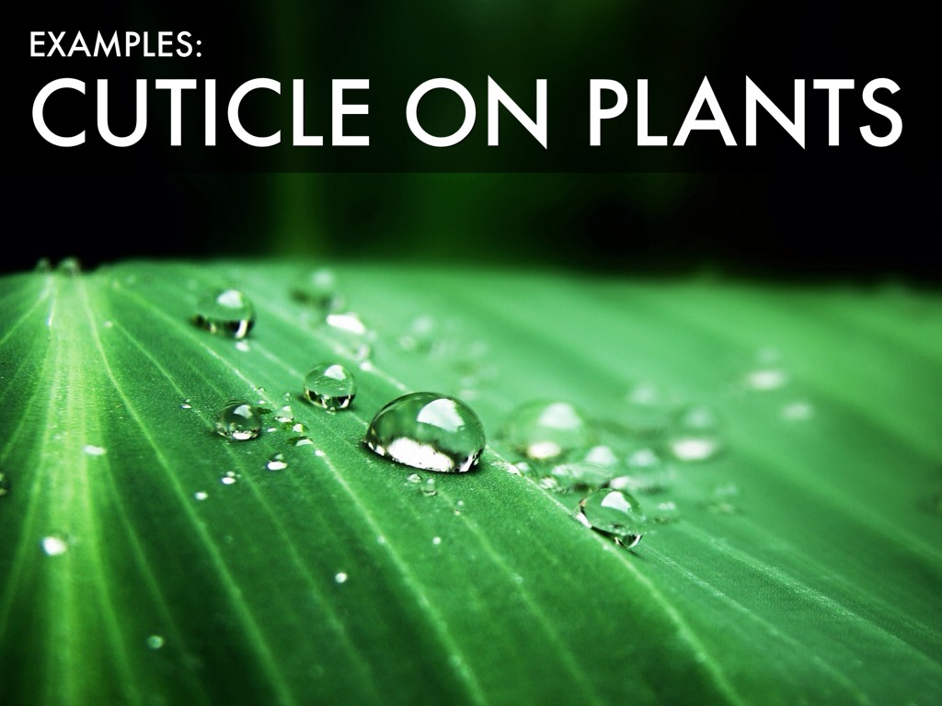

Gambar 11. Kutikula yang mengandung alkana rantai panjang

Senyawa alkana lain rantai yang lebih volatil juga ditemukan dan disintesis pada jaringan tumbuhan. Senyawa n-heptana, misalnya, dapat ditemukan dalam konsentrasi tinggi pada getah tumbuhan Jeffrey pine. Adapun *n*-nonana dapat ditemukan sebagai komponen pada aroma beberapa bunga mawar.

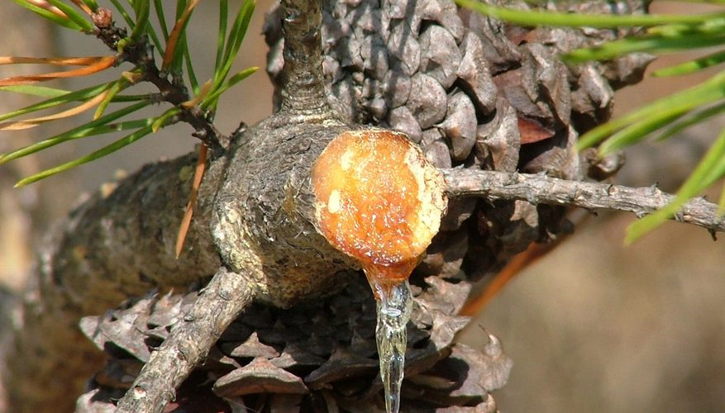

Gambar 12. Getah pohon Jeffrey pine

1. *Hewan*

Beberapa senyawa alkana dapat ditemukan pada beberapa spesies hewan sebagaimana dapat dilihat pada Tabel berikut.

Tabel 2. Beberapa contoh keberadaan senyawa alkana pada hewan

|  |  |  |  |
| --- | --- | --- | --- |
| No | Spesies hewan | Senyawa | Fungsi ekologis |
| 1 | ikan hiu | 2,6,10,14-tetrametilpentadekana (C19H40) | Komponen minyak hati ikan hiu |
| 2 | *Xylotrechus colonus* | Pentakosana (C25H52), 3-metilpentaikosana (C26H54), dan 9-metilpentaikosana (C26H54) | Feromon/atraktan |
| 3 | *Glossina morsitans morsitans* | 2-metilheptadekana (C18H38), 17,21-dimetilheptatriakontana (C39H80), 15,19-dimetilheptatriakontana (C39H80), 15,19,23-trimetilheptatriakontana (C40H82) | Feromon/atraktan |
| 4 | Lebah madu | Trikosana dan pentakosana | Feromon/atraktan |

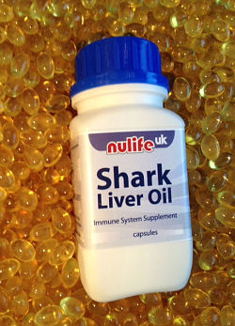

Gambar 13. Minyak hati ikan hiu yang mengandung senyawa 2,6,10,14-tetrametilpentadekana

1. **Produksi senyawa alkana**
   1. ***Pengilangan minyak***

Seperti sudah dikatakan sebelumnya, sumber alkana yang paling penting adalah gas alam dan minyak bumi. Alkana dipisahkan di tempat pengilangan minyak dengan teknik distilasi fraksionasi dan diproses menjadi bermacam-macam produk, misalnya bensin, diesel, dan avtur.

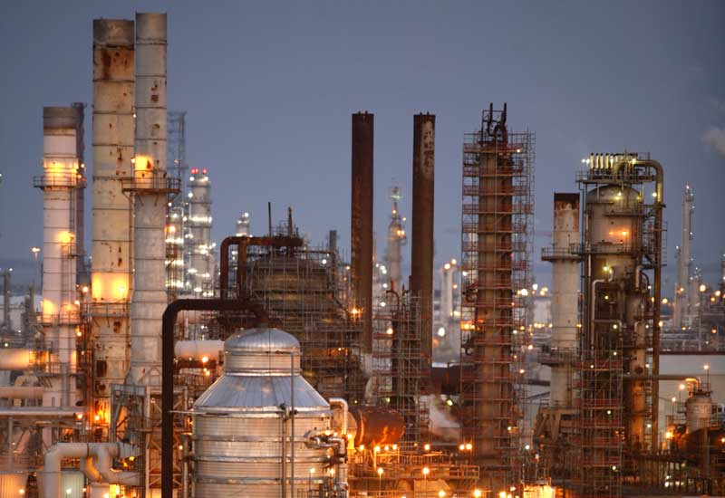

Gambar 14. Salah satu komplek daerah industri pemurnian minyak bumi

* 1. ***Proses Fischer-Tropsch***

Proses Fischer-Tropsch adalah sebuah metode untuk mensintesis hidrokarbon cair, termasuk alkana, dari karbon dioksida dan hidrogen. Metode ini digunakan untuk memproduksi substitusi dari distilat minyak bumi.

* 1. ***Persiapan laboratorium***

Sedikit sekali alkana yang dibuat dengan cara disintesis di laboratorium karena alkana biasanya dijual umum. Alkana juga merupakan senyawa yang non reaktif, baik secara biologi maupun kimia. Ketika alkana dibuat di laboratorium, biasanya alkana adalah produk samping dari reaksi. Sebagai contoh, penggunaan *n*-butillitium sebagai basa akan menghasilkan produk sampingan *n*-butana:

C4H9Li + H2O → C4H10 + LiOH

Alkana atau gugus alkil dapat dibuat dari alkil halida pada reaksi Corey-House-Posner-Whitesides. Deoksigenasi Barton-McCombie akan memecah gugus hidroksil dari alkohol sehingga menghasilkan molekul alkana sebagaimana dapat dilihat pada Gambar :

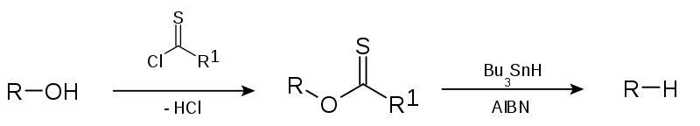

Gambar 15. Sintesis alkana melalui reaksi Corey-House-Posner-Whitesides

dan reduksi Clemmensen akan memecah gugus karbonil dari aldehida dan keton untuk membentuk alkana atau senyawa dengan gugus alkil, misalnya:

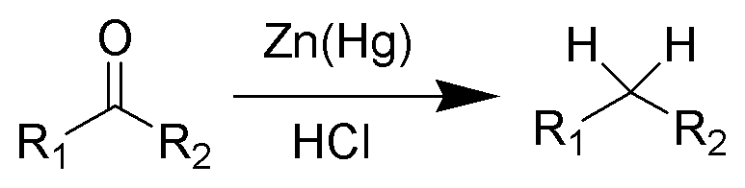

Gambar 16. Sintesis alkana melalui reduksi Clemmensen

1. **Penggunaan**

Penggunaan alkana sudah dapat diketahui dengan baik oleh manusia. Penggunaan alkana biasanya dikelompokkan berdasarkan jumlah atom karbonnya. Empat alkana pertama digunakan pada umumnya untuk keperluan memasak dan pemanasan, di beberapa negara juga sebagai sumber pembangkit listrik. Metana dan etana adalah komponen utama pada gas alam dan biasanya diangkut dalam bentuk cairan, dengan cara dikompresi terlebih dahulu dan gas didinginkan.

Propana dan butana dapat dicairkan dengan tekanan rendah. Propana dan butana umum dijumpai pada elpiji dan juga dipakai sebagai propelan (zat pendorong) pada semprotan aerosol. Butana juga ditemukan pada pemantik rokok cair.

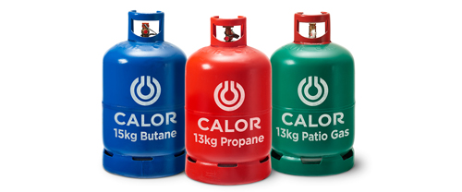

Gambar 17. Penggunaan propana dan butana sebagai bahan bakar gas

Dari pentana sampai oktana merupakan alkana yang berbentuk cairan. Alkana ini umum digunakan sebagai bahan bakar bensin untuk mesin mobil. Alkana rantai bercabang lebih diutamakan karena cenderung lebih tidak mudah tersulut daripada alkana rantai lurus. Bahan bakar yang mudah tersulut akan menimbulkan ketukan pada mesin yang dapat merusak mesin. Kualitas bahan bakar dapat diukur dengan bilangan oktan bahan bakar itu, dimana bilangan oktan ditentukan dari berapa persen kandungan 2,2,4-trimetilpentana (isooktana) pada bahan bakar (bahan bakar yang bilangan oktannya 98 berarti mengandung 98% isooktana, sisanya adalah heptana). Selain digunakan untuk bahan bakar, alkana-alkana ini juga dipakai sebagai pelarut untuk senyawa nonpolar.

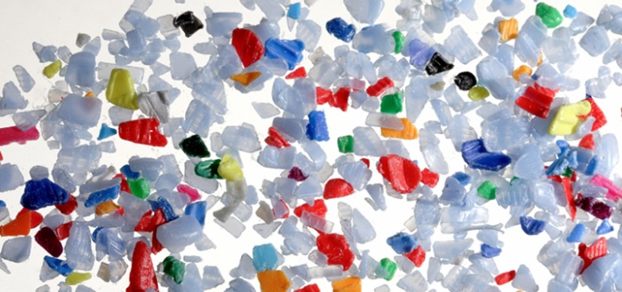

Gambar 18. Plastik berbaham dasar polipropilena dan poletilena

Alkana dari nonana sampai heksadekana (16 atom karbon) merupakan alkana berbentuk cairan dengan viskositas yang lebih tinggi, dan tidak digunakan pada bensin. Alkana jenis ini biasanya digunakan pada bahan bakar diesel dan bahan bakar penerbangan. Kualitas bahan bakar diesel diesel dapat ditentukan dengan besarnya bilangan cetana (cetana adalah nama lama untuk heksadekana). Alkana jenis ini mempunyai titik didih yang tinggi, dan akan menyebabkan masalah jika suhu udara terlalu rendah, karena bahan bakar akan semakin mengental sehingga sulit mengalir.

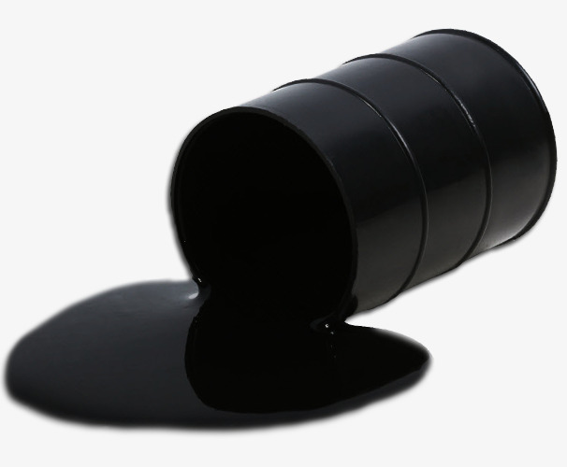

Gambar 19. Fraksi alkana rantai panjang dalam bentuk aspal cair

Alkana dari heksadekana kebelakang biasanya merupakan komponen pada minyak bakar dan pelumas. Beberapa jenis alkana ini juga digunakan sebagai zat anti korosif karena sifatnya yang hidrofobik. Alkana dengan jumlah karbon 35 atau lebih ditemukan pada bitumen (aspal) yang dipakai untuk melapisi jalan. Selain itu, karena nilainya juga rendah, maka alkana-alkana jenis ini biasanya dipecah menjadi alkana yang lebih kecil dengan metode cracking. Beberapa polimer sintetis seperti polietilena dan polipropilena adalah alkana yang terdiri dari ratusan atom karbon. Material-material ini umumnya dikenal sebagai plastik dan setiap tahunnya diproduksi milyaran kilogram di dunia.

1. **Transformasi di lingkungan**

Ketika dilepaskan ke lingkungan, alkana tidak akan mengalami biodegradasi yang cepat, karena alkana tidak memiliki gugus fungsi (seperti hidroksil atau karbonil) yang diperlukan oleh banyak organisme untuk memetabolisme senyawa ini. Meski begitu, ada beberapa bakteri yang dapat memetabolisme beberapa alkana dengan cara mengoksidasi atom karbon terminal. Hasilnya adalah alkohol, yang dapat dioksidasi lagi menjadi aldehida, dan dioksidasi lagi menjadi asam karboksilat. Hasil akhirnya yang berupa asam lemak dapat dimetabolisme melalui proses degradasi asam lemak.

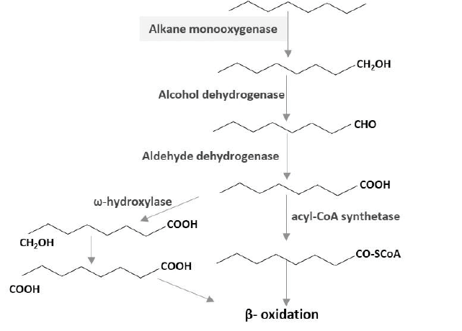

Gambar 20. Bagan sederhana biodegradasi senyawa alkana

1. **Bahaya**

Metana bersifat eksplosif (mudah meledak) ketika bercampur dengan udara (1 – 8% CH4). Alkana suku rendah lainnya juga mudah meledak apabila bercampur dengan udara. Alkana suku rendah yang berbentuk cairan sangat mudah terbakar. Pentana, heksana, heptana, dan oktana digolongkan sebagai senyawa yang berbahaya bagi lingkungan dan beracun. Isomer rantai lurus dari heksana bersifat neurotoksin. Alkana dengan halogen, seperti kloroform, juga dapat bersifat karsinogenik.

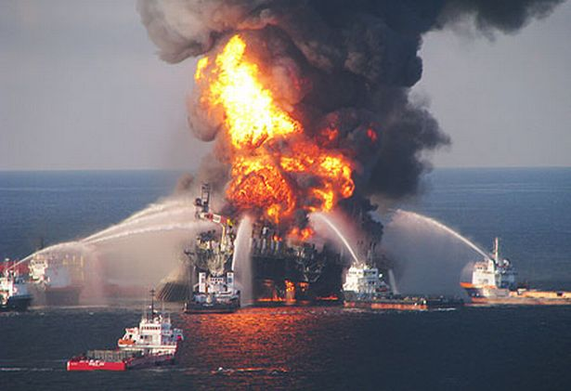

Gambar . Ledakan gas metana pada suatu kilang gas lepas pantai

-- -- -- Sekian -- -- --